КАИССА

Выпуск №5 (26)
Ранее издавалась как Аксубаевская шахматная газета.

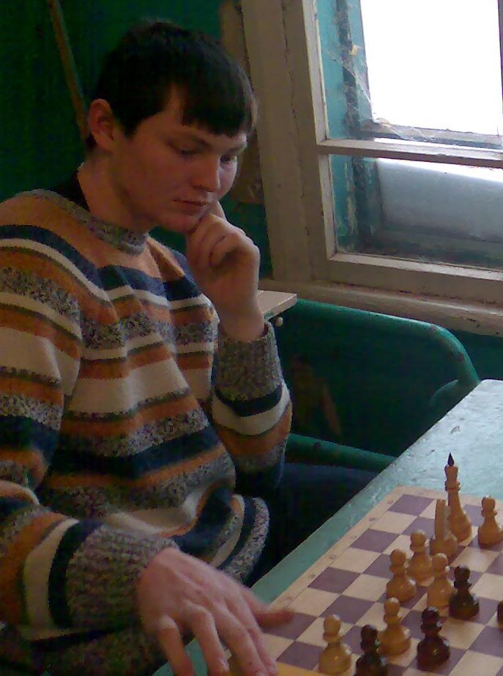
На фото: Лучший шахматист уходящего года.

Декабрь 2008 года.

КОЛОНКА РЕДАКТОРА.
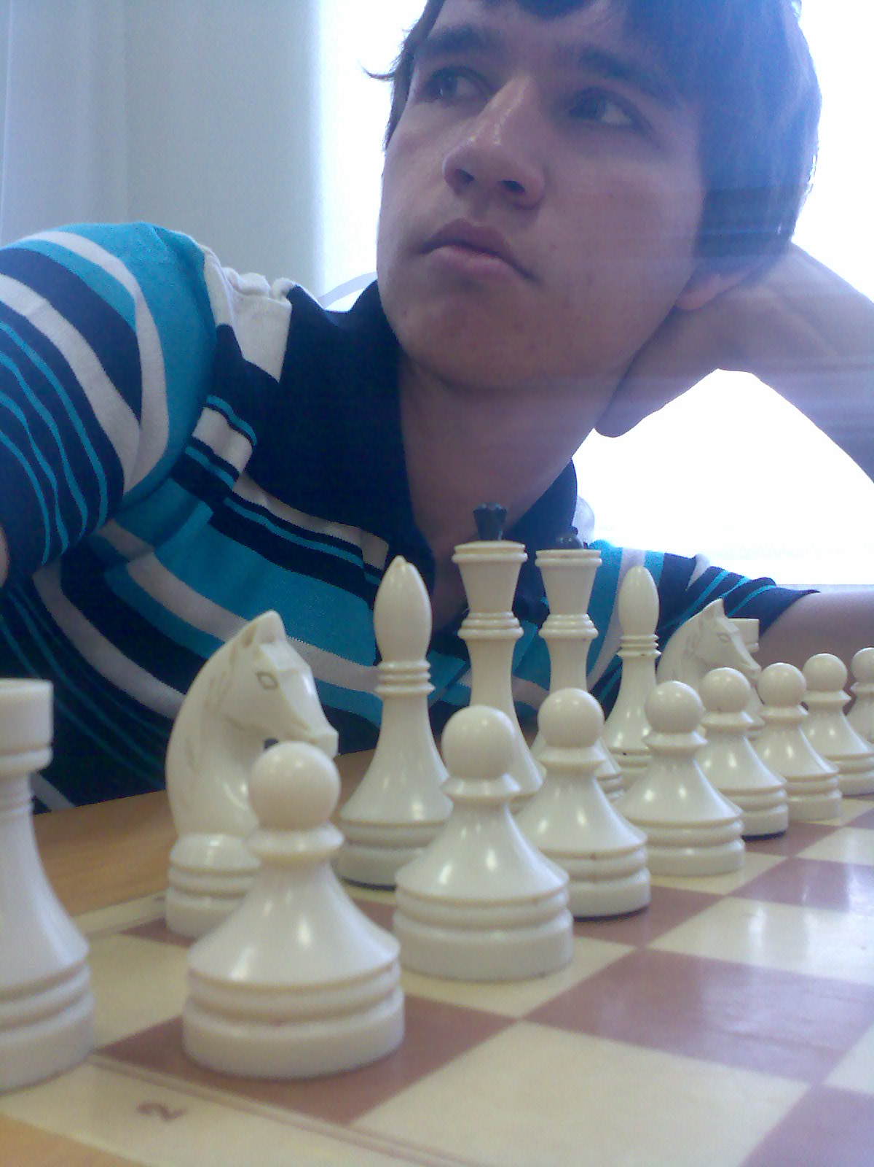
Чемпионат райцентра ведет свою историю с 1976 года. За это время он не раз не прерывался, но то, что случилось в этот году – все-таки когда-нибудь должно было случиться. И первый звоночек прозвенел в апреле, когда не состоялся чемпионат райцентра по шашкам.
Если задуматься, то можно придти к тому, что спортсмены райцентра просто игнорируют «собственные» чемпионаты. А если посмотреть на статистику прошедших, то можно сделать правильные выводы.
Последний мощный по составу чемпионат райцентра прошел в 2003 году под патронажем Ю.В. Сухалова. С тех пор, к сожалению, он проходил уже без каких-либо интриг. С 2004 уже перед турниром всегда были известны 3 призера, которые разбирались между собой, и было еще около 5 шахматистов, которые боролись за место повыше. Так получилось из-за потери шахматного клуба, и из-за плотного графика турниров в конце года. Выход из этого положения есть и заключается он в следующих действиях: 1) снять часовой контроль 2) повысить рекламу турнира 3) перенос турнира на любой другой месяц.
И все-таки шахматисты собрались, и чемпионат состоялся! Чемпионом стал Магизов Тимур. Он уже трехкратный чемпион райцентра. На полочка отстал Купцов и Прохоров.
Не менее интересный был и детский. Столько участников за всю историю этого молодого турнира еще никогда не было. 3 раз победителем стал Крайнов Тимур. Стоит отметить, что до этого 3-кратным чемпионом был Магизов Тимур! Вторым стал Купцов. Нет, не Адель. Савелий. 3 место у Михайлова Анатолия.
21 декабря в шахматном клубе райцентра состоялся Кубок Клуба, к сожалению, в этот раз уже точно было известно, что призером не станет Захаров Д.В. (призер всех предыдущих кубков). Вновь турнир приобрел кубковую систему. И вновь не обошлось без сенсаций. Шарашев и Тимофеев навязали упорную борьбу лидерам рейтинга и чуть не переиграли своих оппонентов. А Геннадий Александрович пошел еще дальше – он обыграл лучшего игрока уходящего года Магизова Т., вышел в финал и лишь там уступил Водышеву М.Г. Поздравим игрока из Старых Савруш с этой закономерной победой, а также напомним, что ему первому удалось стать 2-кратным обладателем Кубка. 3 место осталось за Прохоровым Н.В.
Обладателем Кубка Клуба до 18 стал Крайнов Т., чья победа еще раз доказала, что среди молодежи ему равных нет! Но еще есть, к чему стремится, среди взрослых он, ни чего не выигрывал. Хотя в отдельных партиях показывал не плохую игру. В финале лидер молодежных шахмат не оставил шансов Енизеркину. З место у Камилова Алмаза.
Из международных турниров в декабре отметим два. Первый, что проходил в Китае, нас больно не порадовал – П. Свидлер занял 4 место из 6 участников. Первый Топалов, второй Аронян, а третий местный шахматист Бу Сянчжи.
А вот второй турнир – этап Гран-при ФИДЕ порадовал больше. 1-3 место разделили 2 русских шахматиста: Грищук, Яковенко и шахматист из Азербайджана: Раджабов.
Чемпионкой России среди женщин стала Татьяна Косинцева, вторая ее сестра Надежда, третья Боднарук. Отметим, что чемпионка мира Костенюк не играла.
Играйте с Каиссой, побеждайте с Каиссой!
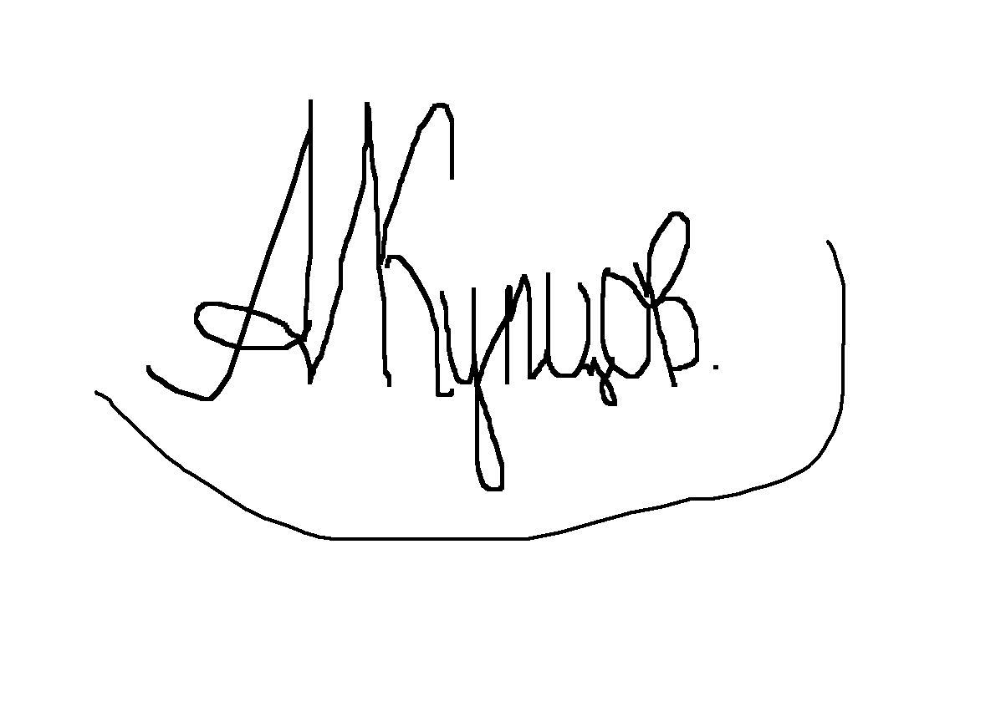
ИНТЕРВЬЮ
ЛУЧШЕГО ИГРОКА 2008 ГОДА.
МАГИЗОВА ТИМУРА.

Здравствуйте, с прошедшим днем рожденья вас (Тимуру 9 декабря исполнилось - 21 год, прим. ред.), как предновогоднее настроение?
- Привет! Спасибо. В преддверие нового года, конечно, веселое!
1. Тимур, когда весь Оскар лидируешь, тяжело ли заставить себя бороться за 5 место в каком-нибудь неудачном турнире?(5 место – это последнее место, которое дает очки в Оскаре).
- Я как-то об этом не думаю, наверно каждый шахматист, когда играет, желает занять место получше.
2. Ты доволен результатами 2008 года?
- Чтобы быть весьма довольным результатом прошедшего года, мне нужно занимать везде первые места. А так в чем-то доволен, а в чем-то нет.
3. С 2006 года у тебя не могут выиграть Шарашев и Горбатов, и впечатляющие результаты с Купцовым и Егоровым. Это твои любимые соперники?
- Да нет, просто с ними удобно играть. (P.S. Горбатов Г.А. в турнире Кубок Клуба победил Магизова Т.! (последний раз Горбатову удавалось это сделать в 2005 году).)
4. Какой турнир прошедшего года, для тебя был самый запоминающийся?
- Памяти Захарова.
5. В первом полугодии ты проиграл лишь одну партию в 5 турнирах! Чем объяснить такой показатель?
- Посмотрите показатели предыдущих лет, и вы сразу заметите, что в начале года у меня обычно идет игра.
6. Ближайший турнир – чемпионат района, вам трижды оставалась сделать один шаг до титула: в 2004 коэффициент помешал; в 2005 вы с лишним ферзем поставили пат будущему чемпиону району; в 2008 году обидное поражение от Егорова Андрея. Все помнят 2003, когда набрали мало очков в группе, а в финале блистали, что-то подобное произошло в 2007, но тогда вы стали третьим. Надеетесь ли вы стать все-таки чемпионом района?
- Постараюсь побороться, ну даже 3 месту буду рад – это ведь чемпионат района!
Спасибо, Тимур Ильдусович.
- Не за что.

ОСКАР 2008.
ШАХМАТЫ.
1 | Магизов | 54
2 | Водышев | 34
3 | Горбатов | 31
4 | Прохоров | 25,75
5 | Купцов | 25,25
6 | Егоров П. | 17,5
7 | Шарашев | 10,25
8 | Сафин М. | 6
9 | Тимофеев | 5,25
10 | Сафин С. | 4,5
11 | Егоров А. | 3,75
12 | Калмыков | 3
13 | Афанасьев | 1,75
14 | Камилов Ал. | 1,5
15 | Захаров | 1
16 | Баландов | 0,75
17 | Маланчев | 0,5
18 | Кузьмин | 0,5
19 | Ерхонин | 0,5

33 ЧЕМПИОНАТ РАЙЦЕНТРА

Магизов | * | 1,5 | 1,5 | 1 | 2 | 1,5 | 2 | 2 | 2 | 1 | 2 | 2 | 2 | 2 | 22,5 | 1
Купцов А. | 0,5 | * | 1,5 | 2 | 1 | 1 | 2 | 2 | 2 | 2 | 2 | 2 | 2 | 2 | 22 | 2
Прохоров | 0,5 | 0,5 | * | 2 | 2 | 1 | 2 | 2 | 2 | 2 | 2 | 2 | 2 | 2 | 22 | 3
Горбатов | 1 | 0 | 0 | * | 1 | 2 | 1 | 2 | 2 | 2 | 2 | 2 | 2 | 2 | 19 | 4
Камилов | 0 | 1 | 0 | 1 | * | 2 | 1 | 2 | 1,5 | 2 | 1 | 1 | 1 | 2 | 15,5 | 5
Сафин М. | 0,5 | 1 | 1 | 0 | 0 | * | 2 | 0 | 0 | 2 | 2 | 2 | 2 | 2 | 14,5 | 6
Ерхонин | 0 | 0 | 0 | 1 | 1 | 0 | * | 2 | 1,5 | 2 | 1 | 2 | 2 | 2 | 14,5 | 7
Купцов С. | 0 | 0 | 0 | 0 | 0 | 2 | 0 | * | 1 | 2 | 2 | 1,5 | 2 | 2 | 12,5 | 8
Юнусов | 0 | 0 | 0 | 0 | 0,5 | 2 | 0,5 | 1 | * | 0 | 0,5 | 0,5 | 0,5 | 2 | 7,5 | 9
Егоров П. | 1 | 0 | 0 | 0 | 0 | 0 | 0 | 0 | 2 | * | 0 | 0 | 0 | 2 | 5 | 10
Тимофеев А. | 0 | 0 | 0 | 0 | 1 | 0 | 1 | 0 | 1,5 | 0 | * | 0 | 0 | 0 | 3,5 | 11
Сухалов П. | 0 | 0 | 0 | 0 | 1 | 0 | 0 | 0,5 | 1,5 | 0 | 0 | * | 0 | 0 | 3 | 12
Крайнов Т. | 0 | 0 | 0 | 0 | 0 | 0 | 0 | 0 | 1,5 | 0 | 0 | 0 | * | 0 | 1,5 | 13
Тимофеев К. | 0 | 0 | 0 | 0 | 0 | 0 | 0 | 0 | 0 | 0 | 0 | 0 | 0 | * | 0 | 14

ВСЕ ЧЕМПИОНЫ РАЙЦЕНТРА СРЕДИ МУЖЧИН.

1 | РЕЗИНОВ | 1976,1978 (2)
2 | ЯДГАРОВ | 1977,1985,1990,1992 (4)
3 | МАТРОСОВ | 1979 (1)
4 | СУХАЛОВ | 1980,1984,1986,1988,1993,1994,1996,1997,1999 (9)
5 | МИШИН | 1981 (1)
6 | ПЕТРОВ | 1982 (1)
7 | ФИЛИППОВ | 1983,1989 (2)
8 | САЛИХОВ | 1987,1991,1995 (3)
9 | ЕГОРОВ П. | 1998,2002,2006 (3)
10 | ПРОХОРОВ | 2000 (1)
11 | ПРОНЧАТОВ | 2001 (1)
12 | МАГИЗОВ | 2003,2004,2008 (2)
13 | КУПЦОВ | 2005 (1)
14 | САФИН М. | 2007 (1)

Чемпионат мира.
В начале 2009 года состоится матч – финал между претендентами Топалов – Камский, а уже в конце в 2009 матч на чемпионство мира Ананд – с победителем.
В 2009 пройдут еще 3 этапа Гран-при ФИДЕ (после трех этапов 2008 года лидируют Раджабов и Грищук), благодаря, им определятся 2 претендента.
В конце 2009 пройдет Кубок Мира, финалисты, которого также станут претендентами на корону.
Также еще 2 претендента станут проигрывавшие в матчах Топалов – Камский, и Ананд – Топалов/Камский.
Еще 1 претендент будет представлен организаторами (фактически игрок той страны, где будет проводиться финал претендентов 2010), и еще один – как лидер рейтинга.
Итого мы имеем 8 претендентов, которые в начале 2010 разыграют попытку побороться за титул чемпиона мира, уже в конце 2010.

VII Молодежный чемпионат райцентра.

Горбатов* | ? | 1 | 1 | 1 | 1 | 1 | 1 | 1 | 1 | + | 1 | 1 | 1 | 12
Крайнов Т. | 0 | ? | ½ | 1 | ½ | 1 | 1 | ½ | 1 | 1 | 1 | 1 | 1 | 9.5 | 1
Купцов С. | 0 | ½ | ? | 1 | ½ | 0 | 1 | 1 | 1 | 1 | 1 | 1 | 1 | 9 | 2
Михайлов | 0 | 0 | 0 | ? | ½ | 1 | 1 | 1 | 1 | 1 | 1 | 1 | 1 | 8.5 | 3
Сухалов П. | 0 | ½ | ½ | ½ | ? | 1 | 0 | 0 | + | 1 | + | + | 1 | 7.5 | 4
Камилов А. | 0 | 0 | 1 | 0 | 0 | ? | 1 | 0 | 1 | 1 | 1 | 1 | 1 | 7 | 5
Юнусов | 0 | 0 | 0 | 0 | 1 | 0 | ? | 0 | 1 | 1 | 1 | 1 | 1 | 6 | 7
Тимофеев К. | 0 | ½ | 0 | 0 | 1 | 1 | 1 | ? | + | ½ | 1 | 0 | 1 | 7 | 6
Хасанов | 0 | 0 | 0 | 0 | - | 0 | 0 | - | ? | 1 | 1 | 1 | 1 | 4 | 8
Файзуллин | 0 | 0 | 0 | 0 | 0 | 0 | 0 | ½ | 0 | ? | 1 | 0 | 1 | 2.5 | 9
Крайнов Н. | - | 0 | 0 | 0 | - | 0 | 0 | 0 | 0 | 0 | ? | 1 | 1 | 2 | 10
Ксенофонтов | 0 | 0 | 0 | 0 | - | 0 | 0 | 1 | 0 | 1 | 0 | ? | - | 2 | 11
Абрамов И. | 0 | 0 | 0 | - | - | 0 | 0 | 0 | 0 | 0 | 0 | + | ? | 1 | 12
*-вне конкурса

Чемпионат Райцентра до 18.
год | чемпион | 2 призер | 3 призер
2002 | Магизов Т. | Хайруллин И. | Пушков И.
2003 | Магизов Т. | Купцов А. | Хайруллин И.
2004 | Магизов Т. | Павлов Г. | Хайруллин И.
2005 | Крайнов Т. | Абросимов И. | Зиангиров Р.
2006 | Крайнов Т. | Кузюров Р. | Абросимов И.
2007 | Зиангиров Р. | Абросимов И. | Юнусов А.
2008 | Крайнов Т. | Купцов С. | Михайлов А.

Чемпионат Райцентра.
год | Чемпион | 2 призер | 3 призер
2000 | Прохоров Н.В. | Егоров П.М. | Горбатов Г.А.
2001 | Прончатов Н.И. | Сухалов Ю.В. | Прохоров Н.В.
2002 | Егоров П.М. | Сухалов Ю.В. | Егоров А.П.
2003 | Магизов Т.И. | Купцов А.И. | Хайруллин И.Р.
2004 | Магизов Т.И. | Прохоров Н.В. | Купцов А.И.
2005 | Купцов А.И. | Сафин М.А. | Магизов Т.И.
2006 | Егоров П.М. | Прохоров Н.В. | Купцов А.И.
2007 | Сафин М.А. | Горбатов Г.А. | Егоров П.М.
2008 | Магизов Т.И. | Купцов А.И. | Прохоров Н.В.

УЧИМСЯ ПОБЕЖДАТЬ!
Эта новая статья научит многих побеждать. Особенно полезно она будет для тех, кто стремится постичь шахматную игру.
N – N , «Сельская новь» 2008
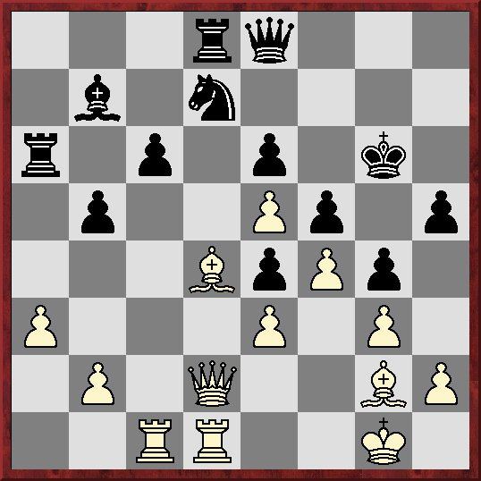
Представьте, что вы играете за белых. Чтобы сделать ход, нужно сначала четко проанализировать позицию и твердо представлять, что нужно предпринять. Первое, что должно бросаться в глаза – это преимущество белых, а именно – 2 слона (один правда пока не играет), слабость пешек c6 и е6, не играющий слон на b7, и супер перевалочный пункт d6. Второе, это контригра черных – 1прорыв на королевском фланге путем h4, ничего не черным не даст (белые будут ждать размена, а затем уберут короля на f2 и попытаются захватить линию h), отбрасываем этот вариант. 2 слабая пешка с6 в любой момент может стать сильной, путем с5-с4. Теперь обдумываем план игры: Белый слон не играет, а слабые пешки находятся на белых полях! Решение говорит само за себя. Нужно перевести слона и давить на пешку. Теперь смотрим, как противостоять белым должны черные. Есть контригра! Перевод коня с d7 на b6 и d5, позволяет черным защитить слабую пешку е6, и в свою очередь сам создает давление на пешку е3.
Таким образом нужна: блокада пешки с6, ограничение коня, и улучшение фигур.
1.Сd4-c5. Вот и нет контригры – конь пока не подвижен из-за проигрыша ладьи. А слон пока сковывает его действия. И блокада пешки также осуществлена. Лa6-a8 2.Фd2-c3 уход от рентгена и освобождение лини «d». Лa8-a4 3.Сg2-f1 2 зайца убито: началась перестройка слона и защита пункта с4. Лa4-a8 4.Лd1–d6. Лa8-c8 5.Сf1–e2 после ухода ладьи, продолжается перестройка, ведь не просто так ушла ладья Фe8-f7 6.Сe2-d1 Фf7-e8 7.Сd1–b3 перестройка закончилась. Кd7-f8 8.Лc1–d1 Лd8xd6 9.Лd1xd6 Лc8-d8 10.Фc3-d2 Лd8xd6 [10...Лd8-c8 11.Лd6-d4] 11.Фd2xd6 Крg6-f7 [11...Кf8-d7 12.Сb3xe6 Сb7-c8 13.Сe6xd7+] 12.Фd6xf8+ Фe8xf8 13.Сc5xf8 Крf7xf8 14.Сb3xe6 1-0.
Главные новости: Водышев М.Г. захватил лидерство в Аксубаевском рейтинге; этому способствовал результат, который он показал на Кубке Клуба (1 место).
Магизов Т. проиграл целых 3 партии на Кубке Клуба (до этого в 2008 году он больше 2 партий не проигрывал).

V КУБОК КЛУБА 2008.
¼ финала
Прохоров | Тимофеев | 1-0 0-1 1-0
Магизов | Якимов | 1-0 1-0
Водышев | Шарашев | 1-0 0-1 1-0
Горбатов
Полуфинал
Прохоров | Водышев | 0-1 1-0 0-1
Магизов | Горбатов | ½ - ½ 0-1
Финал
Водышев | Горбатов | 1-0 1-0
3 место
Прохоров | Магизов | 1-0 1-0

КУБОК КЛУБА – ДЮСШ, памяти СУХАЛОВА Ю. В.
год | Чемпион | 2 призер | 3 призер
2004 | Водышев М.Г. | Прохоров Н.В. | Захаров Д.В.
2005 | Альметкин А.В. | Захаров Д.В. | Купцов А.И.
2006 | Купцов А.И. | Калмыков А.М. | Захаров Д.В.
2007 | Егоров П.М. | Прохоров Н.В. | Захаров Д.В.
2008 | Водышев М.Г. | Горбатов Г.А. | Прохоров Н.В.

Кубок Клуба до 18.
1/8 финала
Овчинников | Салахов | 1-0 0-1 1-0
Камилов Ал. | Новичков С. | 1-0 1-0
Юнусов | Тимофеев К. | ½ - ½ 1-0
Кудряшов | Новичков Г. | 1-0 1-0
¼ финала
Крайнов | Овчинников | 1-0 1-0
Никонов | Шигапов | 1-0 1-0
Камилов Ал. | Юнусов | 1-0 1-0
Енизеркин | Кудряшов | 0-1 1-0 1-0
Полуфинал
Енизеркин | Камилов Ал. | 1-0 1-0
Крайнов | Никонов | 1-0 1-0
Финал
Енизеркин | Крайнов | 0-1 0-1
3 МЕСТО
Камилов Ал. | Никонов | 1-0 0-1 1-0
История.
2004 | Купцов А. | Кузюров Р. | Зиангиров Р.
2005 | Купцов А. | Филипов В. | Альметкин С.
2006 | Зиангиров Р. | Филипов С. | Крайнов Т.
2007 | Никонов В. | Абросимов И. | Енизеркин
2008 | Крайнов Т. | Енизеркин | Камилов Ал.

АКСУБАЕВСКИЙ РЕЙТИНГ
Лучшие - 30 шахматистов.
 | Фамилия | Т. | И. | В. | Н. | П. | Рейтинг  01.01.08 | Рейтинг  31.12.08 | Кпд  (%).
1 | ВОДЫШЕВ | 8 | 70 | 48 | 9 | 13 | 1897 | 1946 | 75
2 | Магизов | 10 | 102 | 67 | 27 | 8 | 1838 | 1944 | 78,9
3 | Прохоров | 7 | 67 | 38 | 19 | 10 | 1955 | 1943 | 70,9
4 | Купцов | 6 | 71 | 49 | 13 | 8 | 1834 | 1915 | 78,1
5 | Горбатов | 13 | 111 | 62 | 14 | 35 | 1749 | 1832 | 62,1
6 | Шарашев | 8 | 68 | 31 | 12 | 25 | 1745 | 1829 | 54,4
7 | Сафин М.А. | 2 | 15 | 7 | 4 | 4 | 1762 | 1813 | 60
8 | Егоров П. | 8 | 75 | 38 | 14 | 23 | 1781 | 1811 | 60
9 | Хайруллин |  |  |  |  |  | 1750 | 1750
10 | Егоров А. | 3 | 25 | 10 | 5 | 10 | 1735 | 1739 | 50
11 | Баландов | 1 | 11 | 8 | 1 | 2 | 1731 | 1736 | 77,3
12 | Крайнов Т. | 7 | 57 | 32 | 3 | 22 | 1628 | 1728 | 58,7
13 | Сафин С. | 1 | 12 | 8 | 2 | 2 | 1711 | 1722 | 75
14 | Калмыков | 6 | 48 | 20 | 3 | 25 | 1718 | 1719 | 44,8
15 | Афанасьев | 3 | 32 | 11 | 8 | 13 | 1651 | 1707 | 46,9
16 | Тимофеев А. | 9 | 75 | 28 | 7 | 40 | 1676 | 1676 | 42
17 | Ерхонин | 4 | 35 | 13 | 3 | 19 | 1650 | 1672 | 41,4
18 | Камилов Ал | 5 | 57 | 27 | 2 | 28 | 1622 | 1662 | 49,1
19 | Голованов | 1 | 6 | 3 | 1 | 2 | 1636 | 1651 | 58,3
20 | Филипов В. | 1 | 11 | 6 | 0 | 5 | 1642 | 1645 | 55
21 | Якимов | 3 | 18 | 7 | 1 | 9 | 1650 | 1644 | 41,6
22 | Сруров | 1 | 11 | 7 | 0 | 4 | 1622 | 1641 | 64
23 | Енизеркин | 2 | 16 | 11 | 0 | 5 | 1604 | 1639 | 69
24 | Зиангиров | 1 | 4 | 4 | 0 | 0 | 1628 | 1634 | 100
25 | Прохоров С. | 1 | 11 | 5 | 1 | 5 | 1600 | 1631 | 50
26 | Фахрутдинов | 1 | 11 | 8 | 0 | 3 | 1600 | 1618 | 73
27 | Филипов С. |  |  |  |  |  | 1618 | 1618
28 | Маланчев Г. | 2 | 16 | 5 | 1 | 10 | 1607 | 1618 | 34
29 | Михайлов Ан. | 2 | 28 | 17 | 1 | 10 | 1600 | 1617 | 62,5
30 | Купцов С. | 5 | 65 | 20 | 3 | 42 | 1600 | 1612 | 35,3

Проходной балл в 10-ку
1739 (2008) 1748 (2007) 1738 (2006) 1722 (2005)

Проходной балл в 20-ку
1645 (2008) 1628 (2007) 1635 (2006) 1635 (2005)

Проходной балл в 30-ку
1612 (2008) 1611 (2007) 1612 (2006) 1602 (2005)

РЕЙТИНГ С 31 места
31 | Благородный | 2 | 15 | 2 | 1 | 13 | 1603 | 1611 | 16,7
32 | Никонов В. |  |  |  |  |  | 1611 | 1611
33 | Кудряшов | 1 | 5 | 3 | 0 | 2 | 1600 | 1610 | 60
34 | Ганиев | 1 | 9 | 3 | 0 | 6 | 1600 | 1609 | 33
35 | Никонов И. | 1 | 4 | 2 | 0 | 2 | 1600 | 1605 | 50
36 | Новичков | 1 | 9 | 1 | 0 | 8 | 1600 | 1603 | 11
37 | Сафин М.С. | 1 | 11 | 3 | 0 | 8 | 1600 | 1603 | 27
38 | Мартынов | 1 | 7 | 1 | 0 | 6 | 1600 | 1601 | 14,3
39 | Телешев | 1 | 11 | 2 | 0 | 9 | 1600 | 1601 | 18
40 | Овчинников | 1 | 5 | 2 | 0 | 3 | 1600 | 1596 | 40
41 | Сухалов П. | 2 | 15 | 5 | 5 | 5 | 1600 | 1595 | 50
42 | Салахов | 1 | 3 | 1 | 0 | 2 | 1600 | 1592 | 33,3
43 | Гафиятов | 1 | 11 | 2 | 0 | 9 | 1600 | 1590 | 18
44 | Кузьмин | 1 | 5 | 0 | 1 | 4 | 1600 | 1589 | 10
45 | Шигапов | 2 | 12 | 5 | 0 | 7 | 1600 | 1587 | 41,7
46 | Убаков | 3 | 28 | 5 | 3 | 20 | 1625 | 1586 | 23,2
47 | Новичков С. | 1 | 2 | 0 | 0 | 2 | 1600 | 1584 | 0
48 | Новичков Г. | 1 | 2 | 0 | 0 | 2 | 1600 | 1584 | 0
49 | Тимофеев К. | 5 | 36 | 12 | 3 | 21 | 1599 | 1580 | 37,5
50 | Хасанов | 2 | 20 | 7 | 1 | 12 | 1600 | 1571 | 37,5
51 | Кузюров | 1 | 12 | 1 | 1 | 10 | 1615 | 1573 | 12,5
52 | Абросимов | 4 | 32 | 9 | 0 | 23 | 1609 | 1567 | 28,1
53 | Юнусов | 6 | 67 | 21 | 5 | 41 | 1600 | 1567 | 35
54 | Анищенко | 1 | 10 | 2 | 1 | 7 | 1600 | 1562 | 25
55 | Ксенофонтов | 1 | 11 | 2 | 0 | 9 | 1600 | 1558 | 18
56 | Михайлов Н. | 1 | 12 | 1 | 0 | 11 | 1600 | 1557 | 8,3
57 | Крайнов Н. | 1 | 10 | 2 | 0 | 8 | 1600 | 1555 | 20
58 | Абрамов И. | 1 | 7 | 0 | 0 | 7 | 1600 | 1519 | 0
59 | Файзуллин | 2 | 21 | 3 | 1 | 17 | 1600 | 1512 | 16,6
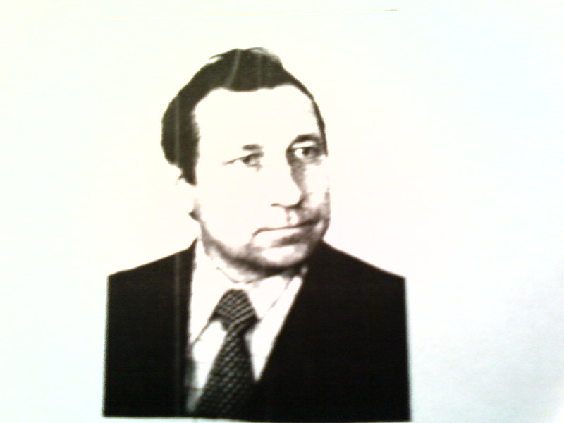

ПАМЯТЬ.
СУХАЛОВ ЮРИЙ ВАСИЛЬЕВИЧ (26.12.1936 – 26.06.2004)
6-кратный чемпион Аксубаевского района
9-кратный чемпион Аксубаева

